Критерии оценивания
работ МЭ ВОШ 2022-2023 уч. г. в Республике Башкортостан

Часть 1.
Каждый вопрос оценивается в 1 балл.
Если буква указана верно – 1 балл.
Если буква указана неверно, отсутствует, либо присутствует больше одной буквы – 0 баллов.

Часть 2.
Каждый правильно отмеченный вариант ответа (крестик в поле «в» или «н») оценивается в 0,5 балла независимо от других.
Если отметка отсутствует или отмечены одновременно «в» и «н» – 0 баллов.
Таким образом, за вопрос с четырьмя вариантами ответов (а–г) участник может получить
от 0 до 2 баллов, с 7 вариантами (а–ж) – до 3,5 баллов.
Пример оценивания:
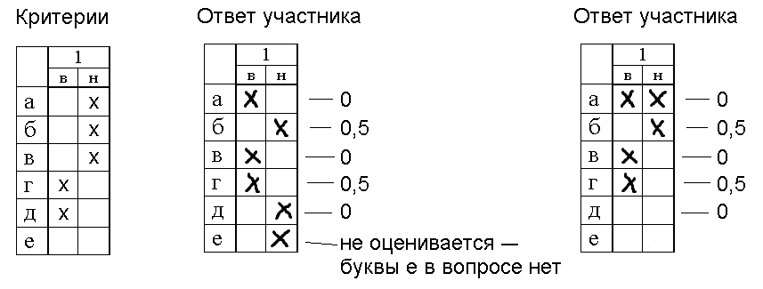

Часть 3.
Каждый элемент ответа (ячейка таблицы) оценивается независимо от других в 1 балл.
В остальном принципы оценивания такие же, как в части 1.

Исправления в листе ответов не допускаются.

11 класс
Часть 1
Укажите в поле «Ответ» одну из букв (а, б, в, г или д).

Вопрос | 1 | 2 | 3 | 4 | 5 | 6 | 7 | 8 | 9 | 10 | 11 | 12 | 13 | 14 | 15
Ответ | а | б | в | г | б | д | д | б | в | б | а | г | б | г | в

Вопрос | 16 | 17 | 18 | 19 | 20 | 21 | 22 | 23 | 24 | 25 | 26 | 27 | 28
Ответ | б | а | б | а | г | а | д | в | в | в | б | б | а

Часть 2
Для выбранных вами как верные вариантов ответа поставьте знак х в столбце «в» (верно). Для остальных вариантов ответа поставьте знак в столбце «н» (неверно).
Цифрами в таблице обозначены номера вопросов.
 | 1 |  | 2 |  | 3 |  | 4 |  | 5 |  | 6 |  | 7 |  | 8 |  | 9 |  | 10
 | в | н | в | н | в | н | в | н | в | н | в | н | в | н | в | н | в | н | в | н
а | х |  | х |  |  | х |  | х |  | х | х |  | х |  | х |  | х |  |  | х
б | х |  |  | х | х |  |  | х |  | х |  | х | х |  | х |  |  | х |  | х
в |  | х |  | х |  | х |  | х | х |  |  | х |  | х |  | х | х |  | х
г | х |  | х |  | х |  | х |  | х |  | х |  | х |  |  | х |  | х |  | х
д | х |  | х |  | х |  | х |  | х |  |  | х |  | х |  |  |  |  |  | х
е |  |  |  |  |  |  |  |  |  |  |  |  |  |  |  |  |  |  | х
Часть 3
Впишите в каждое пустое поле одну букву.
1 | Отряд | 1 | 2 | 3 | 4 | 5
 | Представитель | д | г | в | б | д

2 | Обозначения | 1 | 2 | 3 | 4 | 5 | 6 | 7
 | Структуры | б | е | д | г | в | ж | а

3 | Номер | 1 | 2 | 3 | 4 | 5 | 6 | 7
 | Компонент | а | г | б | е | в | б | д

4 | Тип связи | Ионная (электростатическая) | Водородная | Гидрофобные взаимодействия | Дисульфидная
 | Буква | а | б | в | г

5 | Продукт | ДОФА (диоксифенилаланин) | Дофамин | Норадреналин | Адреналин
 | Номер | 1 | 2 | 3 | 4

